Datum: 30.06.2022

Baubeginn Calisthenics-Anlage in Nied-SüD
Nied bekommt ein neues Sport-Angebot: In der Grünanlage nördlich der Bundesstraße 40 entsteht ab Juli eine Anlage mit Geräten für die Sportart Calisthenics.
Ab Herbst können alle, von Sportfan bis Einsteiger, in Nied ganz unkompliziert etwas für ihre Fitness tun: In einer neuen Anlage, die ab Juli neben dem Bolzplatz Nied Süd gebaut wird, laden bald Calisthenics-Geräte zu Dehn-, Fitness- und Kraftübungen an der frischen Luft ein. Ob Sprünge, Liegestütz oder Klimmzüge – bei Calisthenics trainiert man nur mit dem eigenen Körpergewicht. Auch Street Workout genannt, findet es meist an Geräten in öffentlichen Grünflächen statt. Damit ist es eine Sportart, die für jedes Alter oder Leistungsniveau angepasst werden kann, jederzeit zugänglich und auch während eines Spaziergangs zwischendurch machbar ist.
Die Idee, Calisthenics nach Nied zu bringen, entstand im Ortsbeirat 6 und wird nun durch das Städtebauförderprogramm Sozialer Zusammenhalt realisiert. Gemeinsam mit dem Beirat Soziale Stadt Nied, dem örtlichen Jugendzentrum und Calisthenics-Profis wurde ein Plan entwickelt, der nun in die Umsetzung geht. Am 4. Juli geht es los mit dem Bau der Anlage, ab Oktober soll sie für Calisthenics-Übungen bereitstehen. Während der Bauarbeiten wird eine Hälfte des benachbarten Bolzplatzes zeitweise nicht benutzbar sein. Die nahegelegenen Bolzplätze am Jugendzentrum und am Lachegraben sind mögliche Alternativen.
Anlagen wie diese gehören zu Frankfurts Selbstverständnis als Sportstadt mit einer guten öffentlichen Sportinfrastruktur. Für Mike Josef, Dezernent für Planen, Wohnen und Sport, steht fest: „Bewegung und Sport sind nicht nur für die Gesundheit wichtig, sondern ermöglichen auch Begegnungen und Freundschaften. Wir laden alle daher schon jetzt ein, das erweiterte Sportangebot im Nieder Süden zu erkunden, sobald die Arbeiten abgeschlossen sind.“
Die neue Calisthenics-Anlage, soll nicht nur das sportliche Angebot vor Ort um einen weiteren Baustein ergänzen, sondern ist auch der Auftakt, um den Park in Nied Süd als Aufenthalts- und Begegnungsort zu stärken. „Das Projekt ist Teil der Neugestaltung der gesamten Parkanlage“, so Projektsteuerer Jan Thielmann von der ProjektStadt | Integrierte Stadtentwicklung, „die im Rahmen des Förderprogramms geplant ist“.
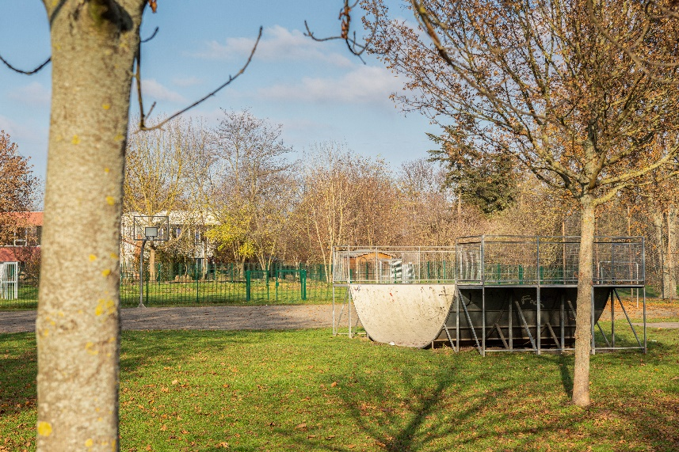
Zukünftiger Standort der Calisthenics-Anlage in Nied-Süd © To Kühne

Hintergrundinformationen
Die Soziale Stadt Nied ist ein Stadterneuerungsgebiet der Stadt Frankfurt am Main. In Nied sollen durch das Programm Sozialer Zusammenhalt mit sozialen und städtebaulichen Projekten die Lebensverhältnisse nachhaltig verbessert werden. Gefördert wird dieses Ziel mit Bundes- und Landesmitteln sowie von der Stadt Frankfurt am Main. Grundlegend ist ein integriertes städtebauliches Entwicklungskonzept (ISEK). Das Stadtplanungsamt hat den Caritasverband Frankfurt e.V. mit dem Quartiersmanagement und die ProjektStadt | Integrierte Stadtentwicklung mit der Projektsteuerung sowie der Erarbeitung des ISEK beauftragt

